Драники

Картофель натереть на крупной тёрке, отжать, добавить муку, сметану, соль, перемешать.

[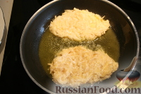](https://img1.russianfood.com/dycontent/images_upl/4/big_3620.jpg)

Выкладывать столовой ложкой на очень хорошо разогретую сковороду в растопленное масло.

[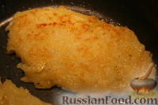](https://img1.russianfood.com/dycontent/images_upl/4/big_3621.jpg)

Обжаривать драники с обеих сторон до золотистой корочки. Если недообжарить, будет вкусно и хрустяще, но могут быть проблемы с кишечником:).  
Подавать картофельные драники горячими со сметаной.